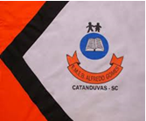 | ESCOLA MUNICIPAL DE EDUCAÇÃO BÁSICA ALFREDO GOMES.  DIRETORA: IVÂNIA NORA.  ASSESSORA PEDAGÓGICA: SIMONE ANDRÉA CARL.  ASSESSORA TÉCNICA ADM. TANIA N. DE ÁVILA.  PROFESSORA: DANIA CECILIA DAROLD.  CATANDUVAS – SC  ANO 2021 - TURMA 2ºANO MATUTINO

CATANDUVAS, 31 DE MAIO A 04 DE JUNHO DE 2021.
NOME COMPLETO:_____________________________________________________________

* JUNTE SÓ AS SÍLABAS DO RETÂNGULO E FORME 20 PALAVRAS. LEIA AS PALAVRAS.
A E I O U ÃO FA CA FE CE FI CI FO CO FU CU CÃO FÃO BA DA
BE DE BI DI BO DO BU DU DÃO BÃO GA GÃO GU GI GE GO.
__________________________________________________________________________________________________________________________________________________________________________________________________________________________________________________________________________________________________________________________________________________________________________________________________________________________________________________________________________________________________________________________________________________________________

*FORME UMA FRASE COM CADA PALAVRA: GIRAFA, GELADEIRA, GATO, GINÁSTICA, GULOSO, FOGÃO, GOIABA, GOL, GELATINA, FOLGADO, IOGURTE. (FAZER UMA FRASE EM CADA LINHA).
________________________________________________________________________________________________________________________________________________________________________________________________________________________________________________________________________________________________________________________________________________________________________________________________________________________________________________________________________________________________________________________________________________________________________________________________________________________________________________________________________________________________________________________________________________________________________________________________________________________________________________________________________________________________________________________________________________________________________

*DESENHE DENTRO DO CONJUNTO O QUE PEDE. PINTE.

25 BOLINHAS 15 NUVENS
10 ÁRVORES 5 CASAS

*COMPLETE COM A SÍLABA QUE ESTA FALTANDO. PINTE.
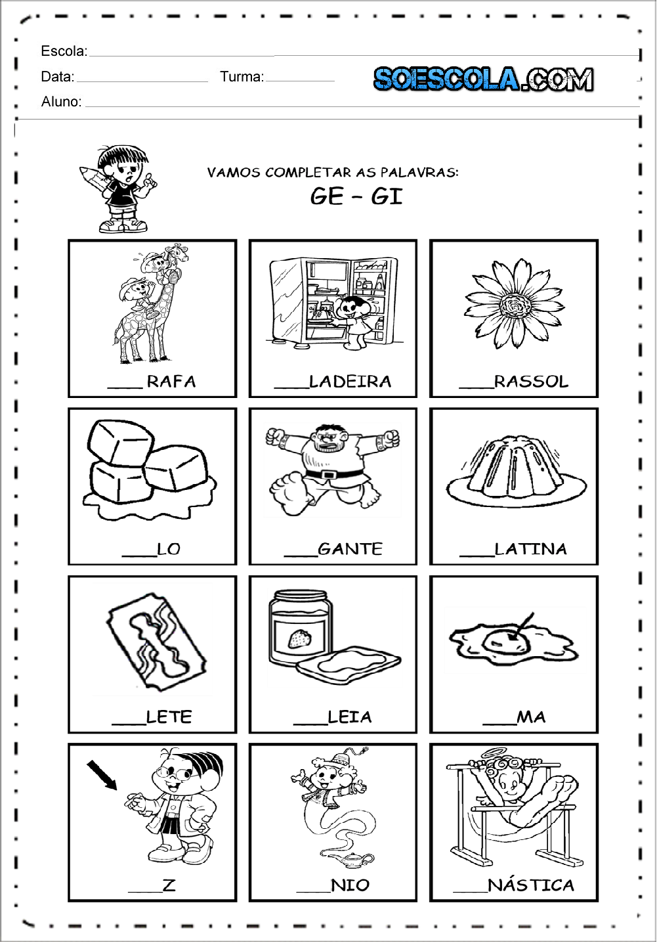
* ESCREVA AS PALAVRAS NO LUGAR CORRETO: PINTE.
